第一周 | 8月11日星期日 | 8月12日星期一 | 8月14日星期二 | 8月15日星期三 | 8月16日星期四 | 8月17日星期五 | 8月18日星期六
上午 | 抵达奥克兰 | 分级测试 | 英语学习 | 英语学习 | 英语学习 | 英语学习 | 新西兰田园风光
下午 | 与寄宿家庭见面  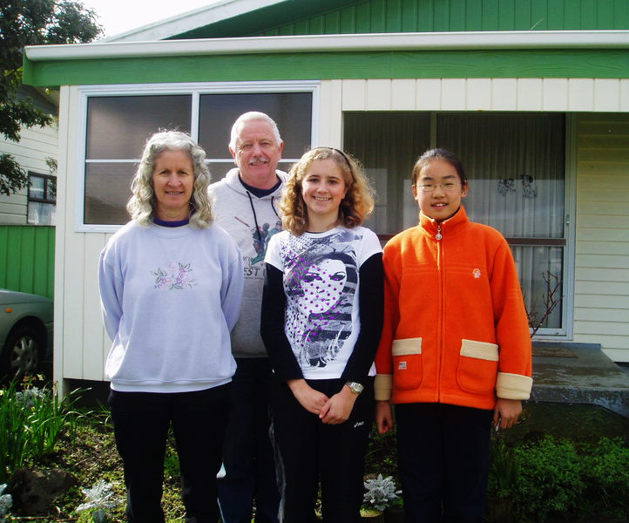 | 奥克兰中心公园  奥克兰博物馆  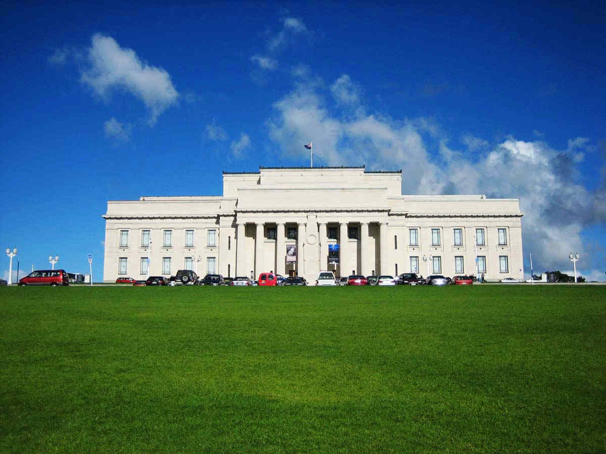 | 凯丽极地馆  任务湾  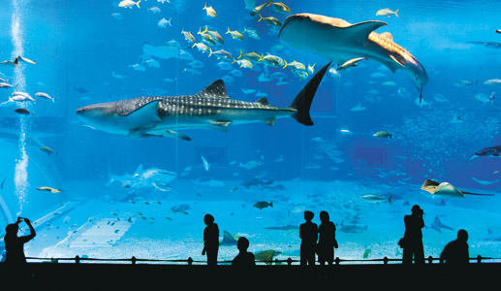 | 独树山公园  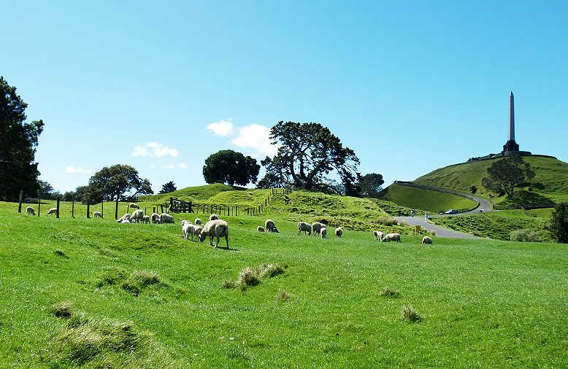 | 攀岩拓展训练  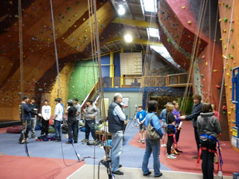 | 乘坐渡轮  德文波特小镇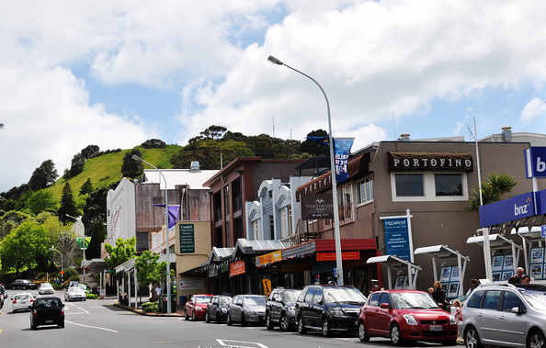 | 参观地热公园  泡温泉  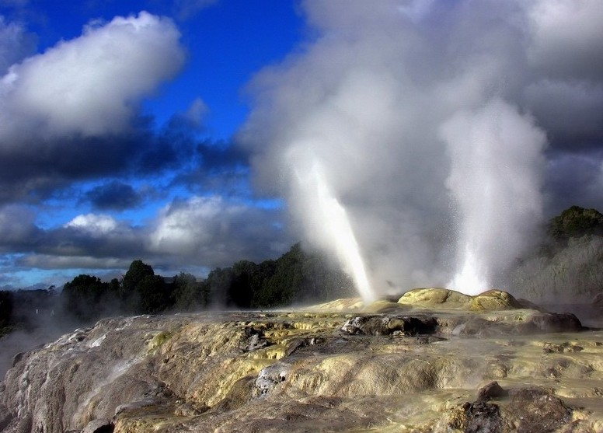
晚上 | 与寄宿家庭欢聚 | 与寄宿家庭欢聚 | 与寄宿家庭欢聚 | 与寄宿家庭欢聚 | 与寄宿家庭欢聚 | 与寄宿家庭欢聚 | 入住罗托鲁瓦酒店
新西兰奥克兰英语夏令营行程安排表

第二周 | 8月19日星期日 | 8月20日星期一 | 8月21日星期二 | 8月22日星期三 | 8月23日星期四 | 8月24日星期五 | 8月25日星期六 | 8月25日星期天
上午 | 淘波湖 | 英语学习 | 英语学习 | 英语学习 | 英语学习 | 英语学习 | 逛街购物 | 抵达广州
下午 | 萤火虫洞  返回奥克兰  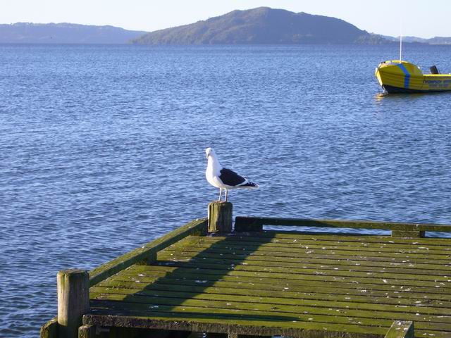 | 奥克兰动物园  交通科技博物馆  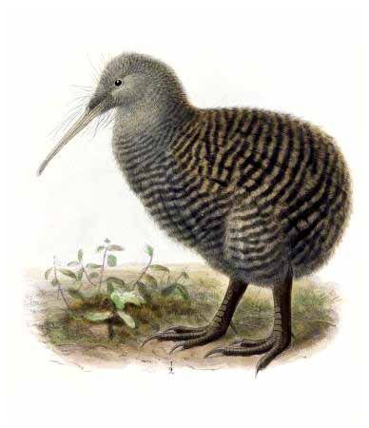 | 天空塔  奥克兰大学  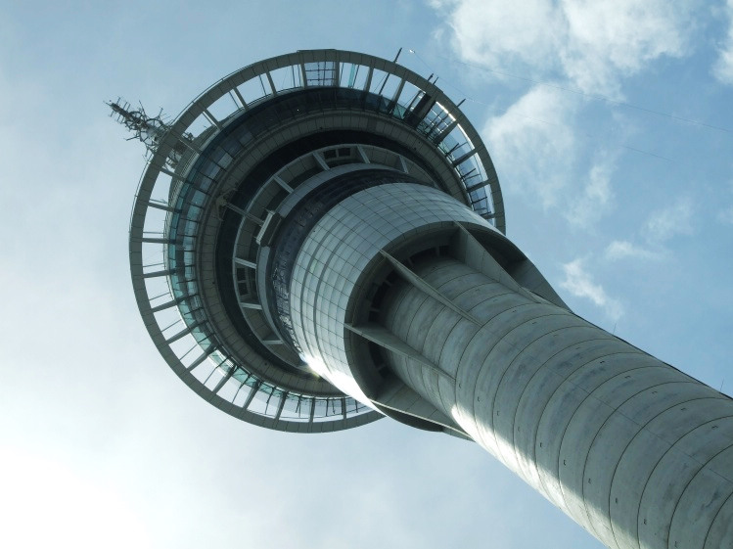 | 美洲杯帆船赛海港，帆船航海体验  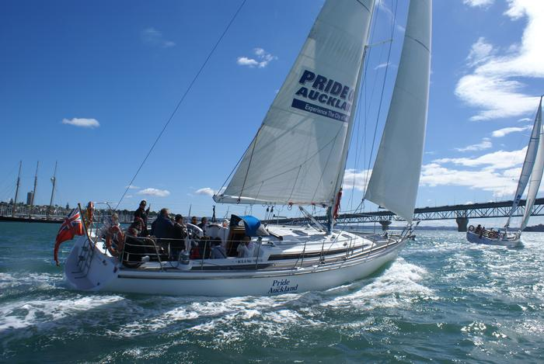 | 怀塔寇里山脉公园徒步  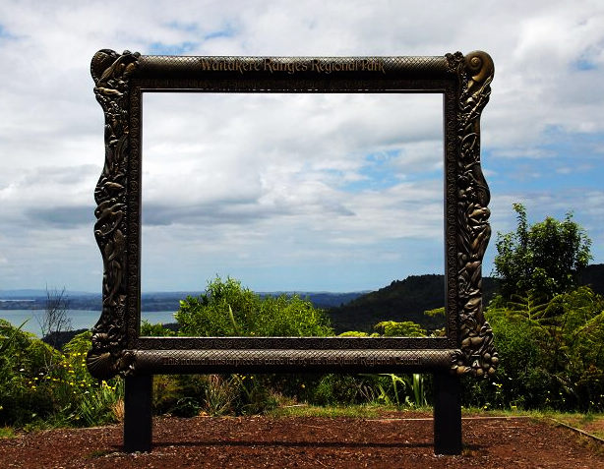， | 欢送宴会  毕业典礼   | 启程回国   | 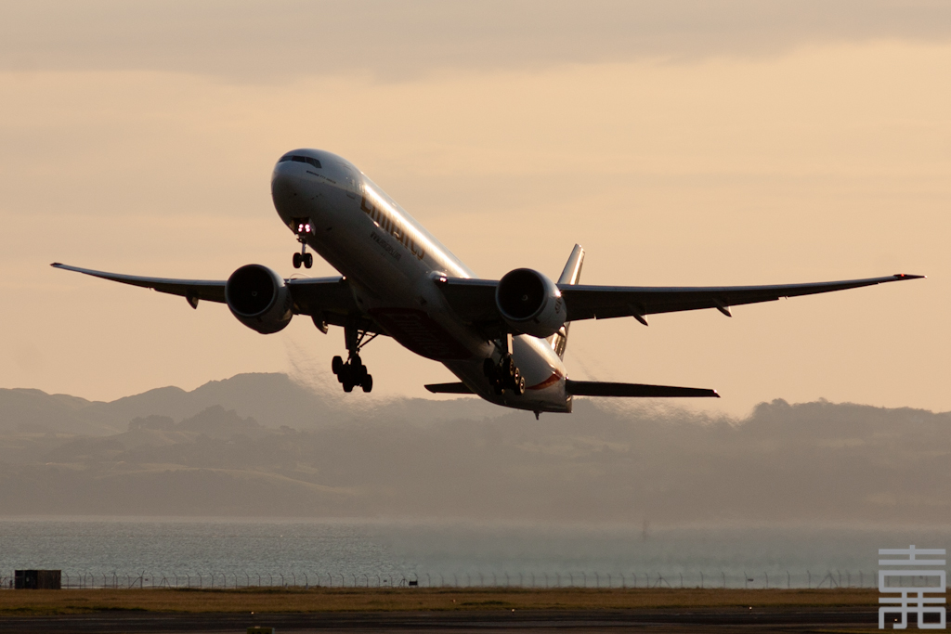
晚上 | 与寄宿家庭欢聚 | 与寄宿家庭欢聚 | 与寄宿家庭欢聚 | 与寄宿家庭欢聚 | 与寄宿家庭欢聚 | 与寄宿家庭欢聚 | 与寄宿家庭欢聚

